Упражнения на ощущение

правильной осанки.

Наиболее отчетливое ощущение правильной осанки появляется при прикосновении спиной к стене. Дети начинают чувствовать уровень надплечий, положение лопаток, таза, всего тела. В этом случае полезны следующие упражнения.

- И.п. - стать спиной к стене в основной стойке, так, чтобы затылок, лопатки, ягодичные мышцы и пятки касались ее. Сделать шаг вперед, стараясь сохранить то же положение тела, вернуться к стенке. Повторить несколько раз.
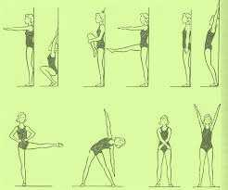

- И.п.- то же. Присесть и встать

или поочередно поднимать и сгибать

ноги, сохраняя то же положение головы,

таза, спины.

3.Ип. - то же. Сделать шаг вперед,
повернуться на 360°, выпрямиться, вернуться к стенке. Правильному положению и отчетливому ощущению прямой спины способствуют и упражнения с обручами, палками, положенными на лопатки. Здоровый ребенок должен много двигаться, тем более что из-за особенностей детской нервной системы и мышц поддерживать неподвижную позу ему труднее, чем бегать, прыгать, вертеться и скакать. В положении сидя или стоя, особенно если находиться в одной и той же позе приходится дольше нескольких минут, ребенок «обвисает», вертикальная нагрузка переносится с мышц на связки и межпозвонковые диски, и начинается формирование плохой осанки. Небольшая, но регулярная физическая нагрузка (плавание, домашние тренажеры, больше подвижных игр и поменьше телевизора, ежедневная физкультура) - необходимое условие для нормального развития опорно-двигательного аппарата.

